Tugas Prakarya

Nama : Aldo Raziq Hanan

Kelas : XII.6

langkah-langkah membuat akun netlify

1. Membuka website

<https://app.netlify.com/>

1. Klik tombol Get started untuk membuat akun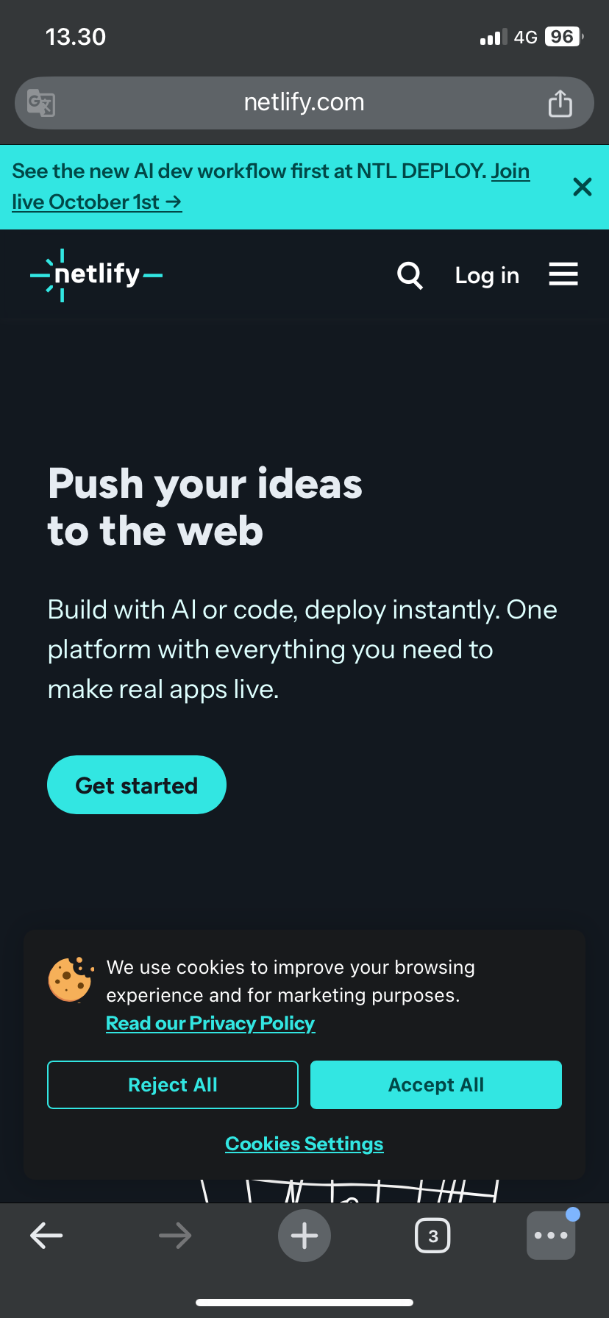
2. **Isi data diri di Netlify**

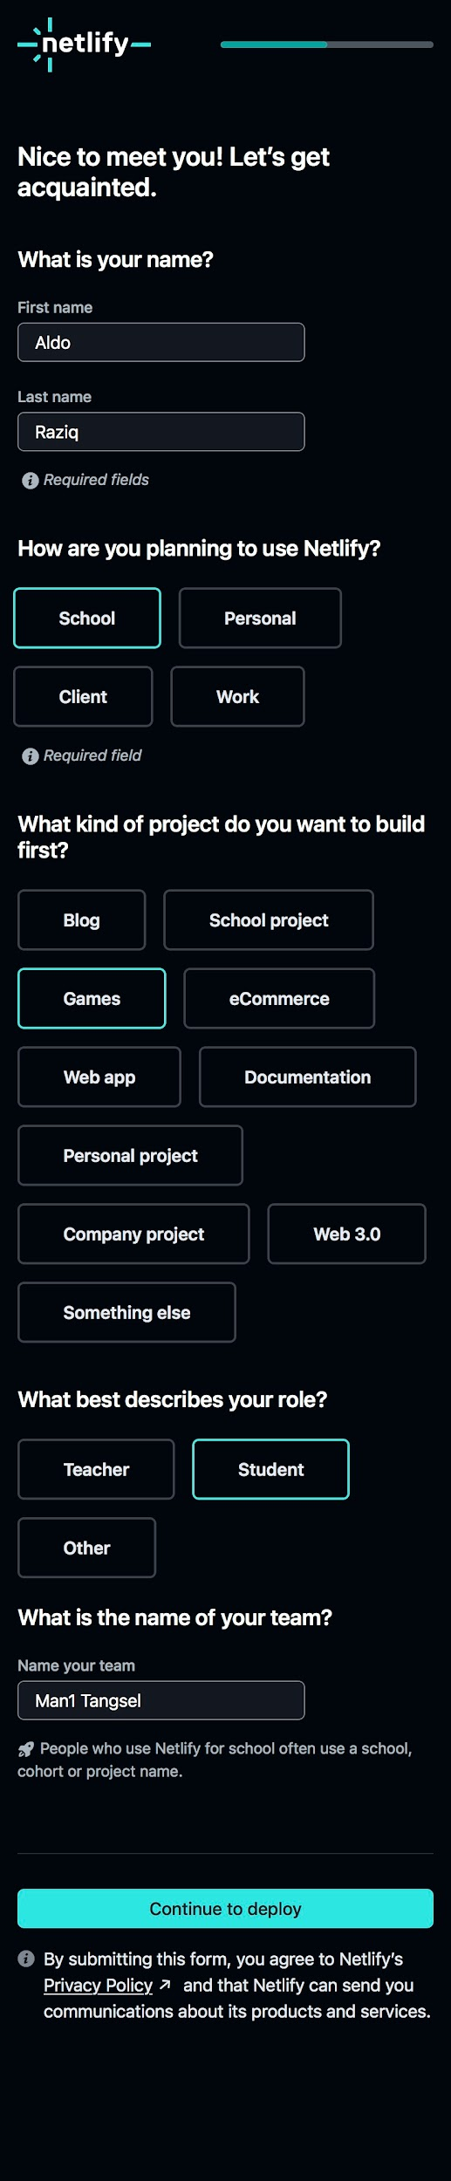

#### **Hubungkan dengan Git provider**

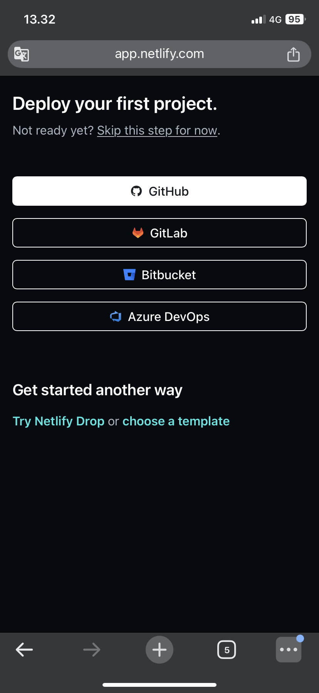

#### **Deploy project pertama**

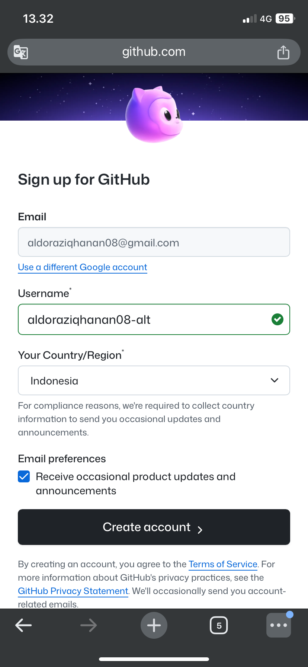

## **Upload File ke GitHub**

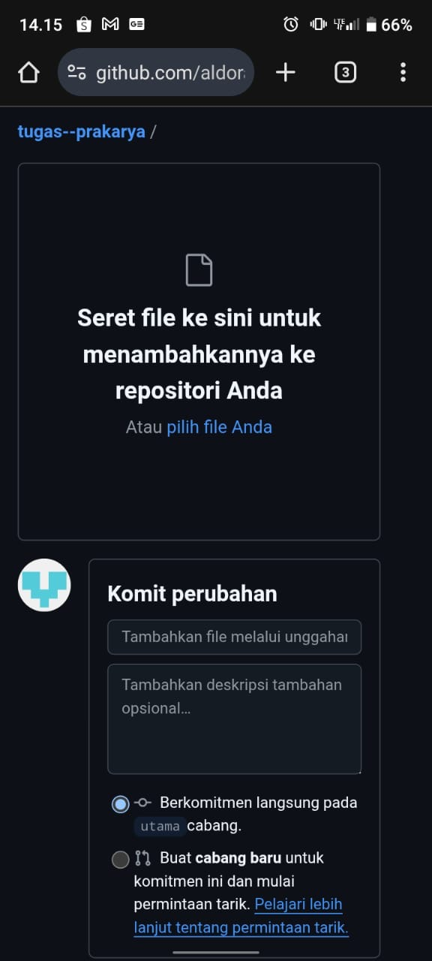

1. Dan jadilah akun Netlify Free